МУНИЦИПАЛЬНОЕ БЮДЖЕТНОЕ ОБРАЗОВАТЕЛЬНОЕ УЧРЕЖДЕНИЕ НОВОСИБИРСКОГО РАЙОНА НОВОСИБИРСКОЙ ОБЛАСТИ – ДЕТСКИЙ САД «ТЕРЕМОК»
630501, р.п. Краснообск, здание 74
Т:308-77-55, факс:348-57-87
teremok@edunor.ru

КРАТКОСРОЧНЫЙ ПРОЕКТ
В ПОДГОТОВИТЕЛЬНОЙ ГРУППЕ
«Светлячок»
«Моя семья»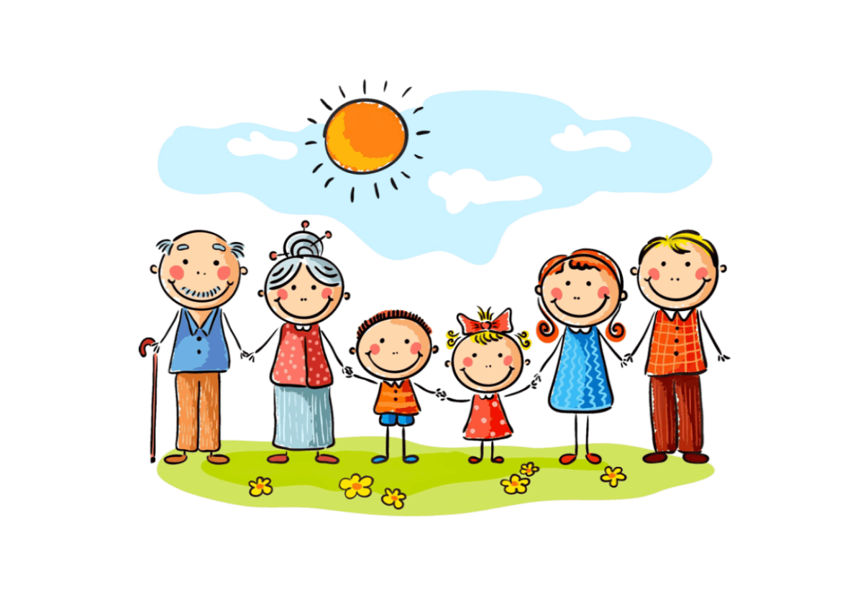

Выполнили воспитатели:
Зюбина А.В.

2025 г.
Название проекта: «Моя семья».
Номинация: Я и моя семья.
Вид проекта: творческий, детско-родительский, краткосрочный.
Участники: дети подготовительной группы, воспитатели, родители.
Возраст детей: 6-7 лет
Срок реализации: 01.11.2025-27.11.2025

Актуальность проекта.
Актуальность проекта заключается в том, что семья занимает центральное место в воспитании ребенка, играет основную роль в формировании мировоззрения, нравственных норм поведения, чувств, социально-нравственного облика и позиции ребенка.
В сесмье воспитание детей должно строиться на любви, опыте, традициях, личном примере из детства родных и близких. И какую бы сторону развития ребенка мы не рассматривали, всегда окажется, что главную роль в становлкении его личности на разных возрастных этапах играет семья.
Семья и детский сад – два общественных института, которые тоят у истоков нашего будущего, будущих взрослых граждан нашей страны.

Проблемы самостоятельного исследования.
Проводя с детьми большую часть времени, в совместной деятельности, в играх, в процессе бесед и разговоров мы выяснили, что большинство детей почти ничего, кроме имени, не знают о своих бабушках и дедушках, некоторые не могут назвать имя папы, не говоря уже о прадедеах. Они затрудняются рассказать о семейных праздниках, традициях своей семьи. Чтобы изменить такое положение и появилась идея создать проект «Моя семья».
Мы считаем, что проект – это идеальный способ поразмышлять о роли семьи в жизни каждого ребенка. Работа над проектом имеет большое значение для формирования личности ребенка, укрепления и развития детско-родительских отношений.

Цель проекта.
Формировать у детей понятие «семья», представление детей о семье, семейных и родственных отношениях, расширять представления детей о своей семье, родословной, семейных традициях, воспитывать любовь и уважительное отношение к родителям и предкам, развивать партнерские отношения с семьей.

Задачи проекта.
- Формировать у детей понятие «семья»
- Закреплять знание имен, фамилий родителей, бабушек, дедушек.
- Формировать представления о семейных традициях и праздниках.
- Воспитывать уважительное отношение и любовь к родным и близким.
- Воспитывать интерес к своей родословной.
- Познакомить детей с понятием «генеалогическое древо семьи»
- Обогащать детско-родительские отношения опытом совместной творческой деятельности.

Предполагаемый результат.
За время реализации проекта «Моя семья» мы планируем повысить уровень знаний детей о семье. Дети узнают больше о своей семье, о родственных отношениях, о том, что такое семья, что у семьи есть истории и традиции, будут иметь представления о родословной как истории семьи.

Продукт проектной деятельности.
- Генеалогическое древо «Моя семья»
- Создание детьми плаката «Мы дети и мы имеем право»
- Презентация проекта.
Работа с родителями.
- Помощь в подборе художественной и познавательной литературы.
- Выполнение работ «Генеалогическое древо семьи».
- Подбор семейных фотографий и обсуждение их с детьми.

Этапы работы над проектом.
- Подготовительный: разработка стратегии реализации проекта. постановка цели и задач. Создание условий для самостоятельной деятельности детей. Подобрать наглядный материал: энциклопедии, иллюстрации, книги о семье, фото и т.д.
- Основной(или этап реализации проекта): проведение запланированных мероприятий для реализации проекта.
- Заключительный: мероприятие с родителями и детьми, оформление плаката с генеалогическими древами воспитанников «Моя семья». Оформление плаката «Мы дети и мы имеем право». Оформление презентации с фотоотчетом о проделанной работе.

Этапы реализации проекта
№  п/п | Мероприятия | Цели | Ответственные
1 этап – подготовительный
1 | Беседа с родителями: Проект – «Моя семья». | Обсудить цели и задачи проекта. Сформировать интерес у родителей по созданию условий для реализации проекта. | Воспитатели
2 | Подбор наглядно – дидактических пособий, демонстрационного материала, художественной и научной литературы. | Создать условия для реализации проекта. | Воспитатели, родители.
2 этап – основной
3 | Беседа «Моя семья» | Формирование у детей дошкольного возраста предпосылок социально-ценностного отношения к семье. | Воспитатели
4 | Заучивание стихов о членах семьи | Формирование навыков содержательного и выразительного рассказывания стихотворения о семье, расширить представление детей о семье, как о людях, которые живут вместе. | Воспитатели
5 | Знакомство с членами семьи(рассказывание по фотографии) | Вызвать интерес к своим родным посредством рассказывания по фотографиям | Воспитатели
6 | Раскрашивание раскрасок на тему «Моя семья» | Учить аккуратно обводить контуры предметов и не выходить за пределы при раскрашивании рисунка | Воспитатели
7 | Беседа «Семейные традиции» | формирование представлений о семейных традициях у дошкольников, объединяющих семью. | Воспитатели
8 | Рассматривание книг и иллюстраций о семье и семейных традициях | Расширять знания детей о семейных традициях | Воспитатели
9 | Сюжетно-ролевые игры:  «Семья»,  «Досуг семьи в выходной день» | Расширение знаний детей о семье и семейных традициях, а также развитие познавательных навыков, памяти, мышления, воображения. | Воспитатели
10 | Чтение произведений:  Василий Сухомлинский «Самые ласковые руки»,  И. Гамазкова «Волшебная семья»,  Василий Сухомлинский «Бабушка отдыхает» | Воспитывать у детей любовь и уважение к семье на примере поступков героев прослушанного произведения | Воспитатели
11 | Беседа «День ребенка» | Развивать чувство защищенности и понимание своих прав | Воспитатели
12 | Выполнение работы «Мы дети и мы имеем право» | Учить работать с ножницами, клеем | Воспитатели, дети
13 | Просмотр мультфильма «Мешок яблок» В. Сутеева | Формировать понятие о доброте о отзывчивости | Родители
14 | Разучивание вальса | Развивать творческие способности посредством хореографии | Воспитатели, музыкальный руководитель
15 | Итоговое мероприятие с родителям и детьми |  | Воспитатели, родители, дети
3 этап – заключительный
16 | Обработка и оформление материалов проекта в виде презентации. |  | Воспитатели
17 | Анализ результатов |  | Воспитатели

Анализ результатов.
У детей: повышение уровня знаний о семье, осознание себя, как частицы, причастной к истории и жизни семьи, закрепление знаний в игровой деятельности.
У родителей: участие в мероприятиях, участие в совместной деятельности, интерес к образовательному процессу.
Взаимосвязь детского сада и семьи.

Вывод: проект «Моя семья» способствует укреплению детско-родительских отношений, расширению кругозора о обогащению словарного запаса детей.

- Беседа в подготовительной группе.
Тема: «Моя семья»
Цель:
Формирование у детей дошкольного возраста предпосылок социально-ценностного отношения к семье.
Задачи:
-расширить представления детей о семье как о людях, которые живут вместе
-уточнить понятия «семья», «родственники»
-закрепить умение ориентироваться в родственных связях
-развивать речь путем расширения и активизации словаря по теме «семья»: родители, родственники, дети, бабушка, дедушка, сын, дочь, брат, сестра, внук, внучка, родная, любимая, заботливая, ласковая, любить, уважать, стараться, помогать, убирать.
Предварительная работа:
Дети с родителями дома просматривают семейные альбомы, проговаривают обо всех членах семьи. Приносят семейные фотографии.

Ход беседы:
Воспитатель: Здравствуйте, ребята! Сегодня мы с вами поговорим о самом главном, что есть у человека – о близких людях, о родном доме. Я буду читать вам небольшие стихотворения, а вы будете дополнять слова, которых не хватает.
Кто милее всех на свете?
Кого любят очень дети?
На вопрос отвечу прямо:
-Всех милее наша…..
Дети: Мама!
Воспитатель:
Кто же трудную работу
Может делать по субботам?-
С топором, пилой, лопатой
Строит, трудится наш…..
Дети: Папа
Воспитатель:
Кто любить не устает,
Пироги для нас печет,
Вкусные оладушки?
Это наша…..
Дети: Бабушка
Воспитатель:
У него седая голова,
До колена борода
Он-мужчина, и он сед,
Папе – папа, мне он…..
Дети: Дед
Воспитатель: Молодцы, ребята! А как назвать их общим словом?
Дети: Родные люди, родственники, семья.
Воспитатель: Верно, семья. Мама и папа – наши самые близкие родственники. Они дают нам жизнь, заботятся о нас, оберегают, помогают нам. А скажите, пожалуйста, для чего нужна человеку семья?
Дети: Чтобы его любили, ждали с работы, ухаживали, когда болеет, защищали.
Воспитатель: Правильно. А теперь давайте посмотрим на ваши семейные фотографии. Кто на них изображен?
Дети: По очереди рассказывают о членах семья, изображенных на фотографиях.
Воспитатель: Как же много у вас родных людей! А как вы выражаете любовь к близким людям?
Дети: Обнимаем, целуем, помогаем убирать по дому, заботимся, когда болеют, говорим добрые слова, не обижаем.

- Беседа в подготовительной группе.
Тема: «Семейные традиции»
Цель:
-формирование представлений о семейных традициях у дошкольников, объединяющих семью.
Задачи:
-раскрыть значение понятия «семейные традиции»
-формировать навык ответственного поведения в семье
-развивать интерес к семейным традициям, праздникам
-развивать творческие способности
-воспитывать чувство любви к своей семье
Предварительная работа:
Беседа на тему «Моя семья», рассматривание картинок с изображением семьи.
Ход беседы:
Воспитатель: Здравствуйте, ребята! Вчера мы с вами говорили о семье, о том, как родные и близкие люди поддерживают друг друга. А сегодня я хочу поговорить с вами о «секретиках», которые есть в каждой семье. Это семейные традиции, то, что объединяет семью и делает единым целым.
И сначала я хочу поделиться с вами «секретиком», который есть в моей семье.
Далее воспитатель рассказывает о своем семейном «секретике».
Воспитатель: Ребята, такие «секретики» называются семейные традиции. Ав ваших семьях есть такие «секретики»?
Дети: Рассказывают о семейных традициях.
Воспитатель: Здорово! Очень интересная беседа у нас получается. А как вы думаете, на что похожа радость, на солнышко или тучку?
Дети: На солнышко.
Воспитатель: Я с вами полностью согласна. А на что похожа печаль?
Дети: На тучку.
Воспитатель: Я тоже так думаю. Ребята, в каждой семье бывают тучки, но любовь и поддержка близких людей помогают солнышку снова выглянуть и согреть теплом.

- Изготовление плаката «Генеалогическое древо семьи»

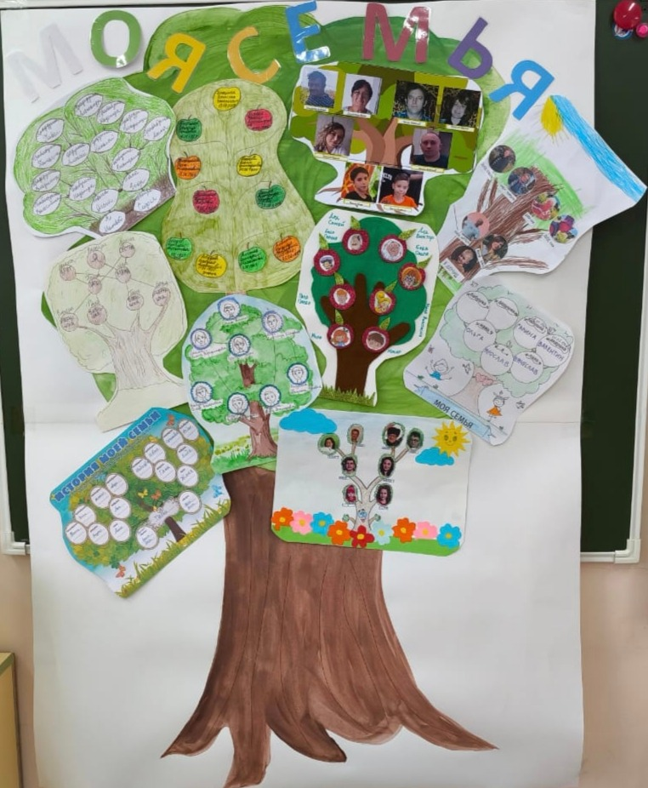

- Итоговое мероприятие с родителями.
